**Izvještaj za 5. domaću zadaću iz predmeta Mrežni promet i performanse**

**Luka Brajković, Karla Kijac, Dario Kiramarios, David Kovačević, Luka Plantak**

**Fakultet elektrotehnike i računarstva**

Sadržaj

1. Opis snimljenog prometa 3

1.1. Usporedba usluge mrežne igre 13

1.2. Usporedba usluge strujanja videa 14

1.3. Usporedba usluge slušanja online radija 15

2. Opis Markovljevog lanca 18

3. Implementacija generatora 21

4. Usporedba stvarnih i generiranih podataka 25

4.1. Usporedba distribucija parametara 25

4.2. Kolmogorov-Smirnov test 29

4.3. Teoretska i empirijska vjerojatnost 30

## Opis snimljenog prometa

Mrežne usluge koje smo odabrali su:

* usluga mrežne igre (URL: <https://agar.io/>)
* usluga strujanja videa (URL: [Anime JUJUTSU KAISEN Season 2 Watch Online Free - Aniwave](https://aniwave.to/watch/jujutsu-kaisen-2nd-season.ll3x3/ep-4))
* slušanje online radija (URL: [Otvoreni radio - player](https://www.otvoreni.hr/media-player/))

Kako bismo od snimljenog prometa pojedine usluge dobili samo poslužiteljski promet, u alatu Wireshark, kojim smo snimali promet, u filter smo kao izvorišnu adresu ubacili IP adresu poslužitelja, a kao odredišnu adresu postavili IP adresu našeg računala (npr. filter za uslugu mrežne igre: ip.src == 104.17.92.199 && ip.dst == 10.2.255.181).

Za svaku uslugu skupili smo više od 5000 paketa poslužiteljskog prometa (za slušanje online radija malo više, a za strujanje videa i uslugu mrežne igre znatno više).

Snimljeni paketi poslužiteljskog prometa pojedinih usluga vidljivi su na sljedeće tri slike (slike 1.1, 1.2 i 1.3).

Slika na kojoj se prikazuje tekst, elektronika, snimka zaslona, softver

Opis je automatski generiran

Slika 1.1 Poslužiteljski promet usluge mrežne igre

Slika 1.2 Poslužiteljski promet usluge strujanja videa

Slika 1.3 Poslužiteljski promet usluge slušanja online radija

Prije identificiranja raspodjela slučajnih varijabli koje najbolje opisuju snimljeni promet usluga, dobiveni promet smo filtrirali pomoću Python programa *obrada.py* kako bismo u dvije csv datoteke dobili veličinu paketa i međudolazna vremena između paketa (u milisekundama). Tim istim programom također smo izvukli neke osnovne informacije o snimljenom prometu (minimum, maksimum, srednju vrijednost i medijan) koje smo spremili u datoteci *osnovne_info_promet.txt*.

Zatim smo za identificiranje raspodjela slučajnih varijabli koje najbolje opisuju snimljeni promet usluga iskoristili Python program *lab2.py* iz druge laboratorijske vježbe.

Kratak opis programa *lab2.py*:

* učitava podatke o veličini paketa u snimljenom prometu iz CSV datoteke *length.csv* i o međudolaznim vremenima između paketa iz CSV datoteke *time_ms_diff.csv* i učitane podatke priprema za analizu
* podatke se vizualizira pomoću histograma kako bi se vidjela njihova razdioba
* pomoću funkcije *best_fit_distribution* identificira najbolju razdiobu od razmatranih razdioba (*st.expon, st.norm, st.dweibull, st.gamma, st.poisson, st.powerlaw, st.nbinom, st.uniform*) i podatke ponovno vizualizira histogramom, prikazujući funkcije gustoće vjerojatnosti za sve razmatrane razdiobe
* na kraju pomoću funkcije *make_pdf* izračuna funkcija gustoće vjerojatnosti za najbolju razdiobu te se podaci za tu razdiobu ponovno vizualiziraju histogramom s funkcijom gustoće vjerojatnosti te razdiobe
* također, uz histograme, program ispisuje i osnovne informacije o testiranim razdiobama (minimum, maksimum, srednju vrijednost i medijan) pomoću određenih funkcija u funkciji *best_fit_distribution* koje smo spremili u datoteku *osnovne_info_razdiobe.txt*

Za uslugu mrežne igre od razmatranih razdioba najbolja se pokazala za veličinu paketa gamma razdioba, a za međudolazno vrijeme normalna razdioba.

Histogram sa prikazanim svim testiranim razdiobama za veličinu paketa prometa usluge mrežne igre vidljiv je na Slici 1.4.

Slika na kojoj se prikazuje tekst, snimka zaslona, dijagram, radnja

Opis je automatski generiran

Slika 1.4 Sve testirane razdiobe za veličinu paketa (igra)

Histogram sa prikazanom razdiobom koja najbolje opisuje veličinu paketa prometa usluge mrežne igre vidljiv je na Slici 1.5.

Slika na kojoj se prikazuje tekst, snimka zaslona, dijagram, radnja

Opis je automatski generiran

Slika 1.5 Najbolja razdioba za veličinu paketa (igra)

Histogram sa prikazanim svim testiranim razdiobama za međudolazno vrijeme između paketa prometa usluge mrežne igre vidljiv je na Slici 1.6.

Slika na kojoj se prikazuje tekst, dijagram, radnja, crta

Opis je automatski generiran

Slika 1.6 Sve testirane razdiobe za međudolazno vrijeme paketa (igra)

Histogram sa prikazanom razdiobom koja najbolje opisuje međudolazno vrijeme između paketa prometa usluge mrežne igre vidljiv je na Slici 1.7.

Slika na kojoj se prikazuje tekst, dijagram, karta, radnja

Opis je automatski generiran

Slika 1.7 Najbolja razdioba za međudolazno vrijeme paketa (igra)

Za uslugu strujanja videa od razmatranih razdioba za veličinu paketa najbolja se pokazala dweibullova razdioba, a za međudolazno vrijeme eksponencijalna razdioba.

Histogram sa prikazanim svim testiranim razdiobama za veličinu paketa prometa usluge strujanja videa vidljiv je na Slici 1.8.

Slika 1.8 Sve testirane razdiobe za veličinu paketa (video)

Histogram sa prikazanom razdiobom koja najbolje opisuje veličinu paketa prometa usluge strujanja videa vidljiv je na Slici 1.9.

Slika 1.9 Najbolja razdioba za veličinu paketa (video)

Histogram sa prikazanim svim testiranim razdiobama za međudolazno vrijeme između paketa prometa usluge strujanja videa vidljiv je na Slici 1.10.

Slika 1.10 Sve testirane razdiobe za međudolazno vrijeme paketa (video)

Histogram sa prikazanom razdiobom koja najbolje opisuje međudolazno vrijeme između paketa prometa usluge strujanja videa vidljiv je na Slici 1.11.

Slika 1.11 Najbolja razdioba za međudolazno vrijeme paketa (video)

Za uslugu slušanja online radija od razmatranih razdioba za veličinu paketa najbolja se pokazala dweibullova razdioba, ali i za međudolazno vrijeme.

Histogram sa prikazanim svim testiranim razdiobama za veličinu paketa prometa usluge slušanja online radija vidljiv je na Slici 1.12.

Slika 1.12 Sve testirane razdiobe za veličinu paketa (radio)

Histogram sa prikazanom razdiobom koja najbolje opisuje veličinu paketa prometa usluge slušanja online radija vidljiv je na Slici 1.13.

Slika 1.13 Najbolja razdioba za veličinu paketa (radio)

Histogram sa prikazanim svim testiranim razdiobama za međudolazno vrijeme između paketa prometa usluge slušanja online radija vidljiv je na Slici 1.14.

Slika 1.14 Sve testirane razdiobe za međudolazno vrijeme paketa (radio)

Histogram sa prikazanom razdiobom koja najbolje opisuje međudolazno vrijeme između paketa prometa usluge slušanja online radija vidljiv je na Slici 1.15.

Slika 1.15 Najbolja razdioba za međudolazno vrijeme paketa (radio)

Nakon identificiranja razdiobi usporedili smo, za sve tri usluge, osnovne informacije snimljenog prometa sa osnovnim informacijama distribucije za koju program kaže da najbolje opisuje snimljeni promet pojedine usluge. To smo učinili i za veličinu paketa i za međudolazno vrijeme između paketa.

### Usporedba usluge mrežne igre

Osnovne informacije o veličini paketa i međudolaznom vremenu između paketa u snimljenom prometu usluge mrežne igre prikazane su na Slici 1.16.

Slika na kojoj se prikazuje tekst, snimka zaslona, Font

Opis je automatski generiranSlika na kojoj se prikazuje tekst, snimka zaslona, Font

Opis je automatski generiran

Slika 1.16 Osnovne informacije o snimljenom prometu usluge mrežne igre

Promatrajući osnovne informacije o veličini paketa snimljenog prometa usluge mrežne igre opisanog gamma razdiobom (Slika 1.17), za koju korišteni program izbaci da je najbolja za opis te usluge, može se primijetiti znatna razlika u odnosu na osnovne informacije o snimljenom prometu.

Slika na kojoj se prikazuje tekst, Font, snimka zaslona

Opis je automatski generiran

Slika 1.17 Osnovne informacije o veličini paketa snimljenog prometa usluge mrežne igre opisanog gamma razdiobom

Promatrajući osnovne informacije o međudolaznom vremenu između paketa snimljenog prometa usluge mrežne igre opisanog normalnom razdiobom (Slika 1.18), za koju korišteni program izbaci da je najbolja za opis te usluge, može se primijetiti veoma mala (u slučaju medijana) ili čak nikakva (u slučaju srednje vrijednosti) razlika u odnosu na osnovne informacije o snimljenom prometu.

Slika na kojoj se prikazuje tekst, Font, snimka zaslona

Opis je automatski generiran

Slika 1.18 Osnovne informacije o međudolaznom vremenu između paketa snimljenog prometa usluge mrežne igre opisanog normalnom razdiobom

Dakle, razdioba koju je program odabrao kao najbolju za opis veličine paketa, ako promatramo samo osnovne informacije, ne opisuje snimljeni promet baš najbolje dok razdioba koju je program odabrao kao najbolju za opis međudolaznih vremena između paketa zadovoljavajuće dobro opisuje snimljeni promet ove usluge.

### Usporedba usluge strujanja videa

Osnovne informacije o veličini paketa i međudolaznom vremenu između paketa u snimljenom prometu usluge strujanja videa prikazane su na Slici 1.19.

Slika 1.19 Osnovne informacije o snimljenom prometu usluge strujanja videa

Promatrajući osnovne informacije o veličini paketa snimljenog prometa usluge strujanja videa opisanog dweibullovom razdiobom (Slika 1.20), za koju korišteni program izbaci da je najbolja za opis te usluge, može se primijetiti znatna razlika u minimalnoj i maksimalnoj veličini paketa u odnosu na osnovne informacije o snimljenom prometu, ali što se tiče medijana i srednje vrijednosti oni se relativno poklapaju.

Slika 1.20 Osnovne informacije o veličini paketa snimljenog prometa usluge strujanja videa opisanog dweibullovom razdiobom

Promatranjem osnovnih informacija o međudolaznom vremenu između paketa snimljenog prometa usluge strujanja videa opisanog eksponencijalnom razdiobom (Slika 1.21), za koju korišteni program izbaci da je najbolja za opis te usluge, može se ponovo primijetiti značajna razlika u maksimalnoj vrijednosti za međudolazno vrijeme kao i relativno velika razlika u medijanu ako gledamo da se radi o malim vrijednostima razlika od 5 je velika, ali srednja vrijednost odgovara srednjoj vrijednosti iz osnovnih informacija.

Slika 1.21 Osnovne informacije o međudolaznom vremenu između paketa snimljenog prometa usluge strujanja videa opisanog eksponencijalnom razdiobom

### Usporedba usluge slušanja online radija

Osnovne informacije o veličini paketa i međudolaznom vremenu između paketa u snimljenom prometu usluge slušanja online radija prikazane su na Slici 1.22.

Slika 1.22 Osnovne informacije o snimljenom prometu usluge slušanja online radija

Promatrajući osnovne informacije o veličini paketa snimljenog prometa usluge slušanja online radija opisanog dweibullovom razdiobom (Slika 1.23), za koju korišteni program izbaci da je najbolja za opis te usluge, može se primijetiti značajna razlika u minimalnoj veličini paketa u odnosu na osnovne informacije o snimljenom prometu, ali se ostale vrijednosti relativno poklapaju.

Slika 1.23 Osnovne informacije o veličini paketa snimljenog prometa usluge slušanja online radija opisanog dweibullovom razdiobom

Promatranjem osnovnih informacija o međudolaznom vremenu između paketa snimljenog prometa usluge slušanja online radija opisanog dweibullovom razdiobom (Slika 1.24), za koju korišteni program izbaci da je najbolja za opis te usluge, može se ponovo primijetiti značajna razlika u minimalnoj, ali i maksimalnoj vrijednosti za međudolazno vrijeme dok su razlike u srednjoj vrijednosti i medijanu sitne.

Slika 1.24 Osnovne informacije o međudolaznom vremenu između paketa snimljenog prometa usluge slušanja online radija opisanog dweibullovom razdiobom

## Opis Markovljevog lanca

Pri kreiranju Markovljevog lanca koristile su se matrice vjerojatnosti prijelaza između stanja (matrica P) i matrica intenziteta prijelaza (matrica Q). One su proizvoljno popunjene vjerojatnostima i vrijednostima trajanja sesije kako je zadano u samom zadatku. Proizvoljno zadana prosječna vremena za naša 3 izvora su: online igranje igrice je u prosjeku 27 sekundi, strujanje zvuka je u prosjeku 20 sekundi i strujanje videa je u prosjeku trajalo 13 sekundi. Matrice P i Q prikazane su na slici 2.1.

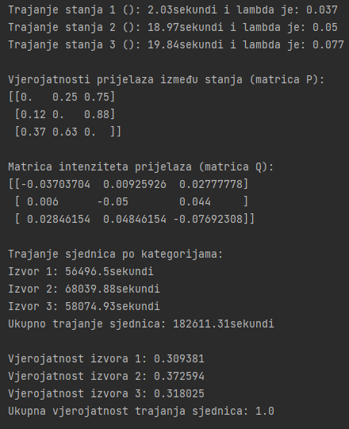

Slika 2.1 - prikaz matrica prijelaznih vjerojatnosti i matrice gustoće prijelaza

Stacionarne vjerojatnosti dobivene su transponiranjem matrice Q i izmjenom 1 retka matrice QT sa retkom p1+p2+p3=1 (Slika 2.2) i dobivene stacionarne vjerojatnosti su: p1=0.3078, p2= 0.3697 i p3=0.3226 (Slika 2.3).

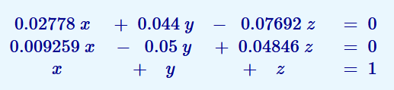

Slika 2.2 - sustav za računanje stacionarnih vjerojatnosti



Slika 2.3 - rezultat stacionarnih vjerojatnosti

Vizualizirani sakupljeni podaci su prikazani na slikama 2.4 i 2.5.

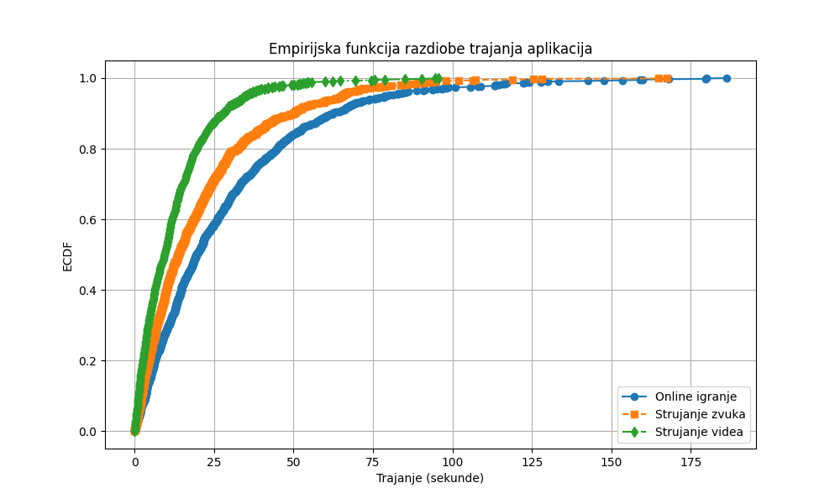

Slika 2.4 - vizualizirani podaci trajanja korištenjem ECDF

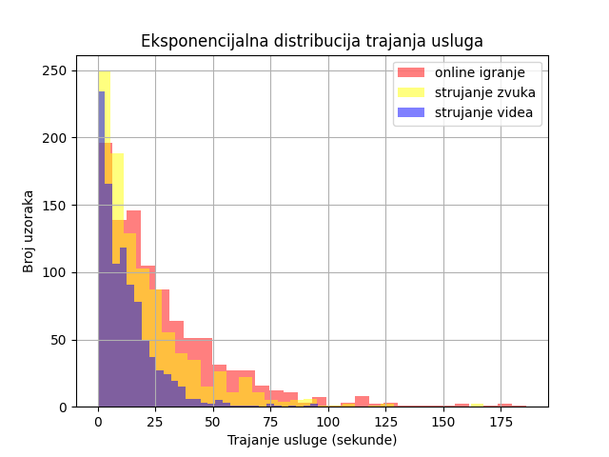

Slika 2.5 – vizualizacija distribucije trajanja usluga

Simulirane vjerojatnosti za 10000 koraka prikazane su na slici (Slika 2.6). Simulirane vjerojatnosti poklapaju se sa izračunatim stacionarnim vjerojatnostima do druge decimale tj. tek se na trećoj decimali razlikuju vjerojatnosti (osim u slučaju zadnjeg izvora tj. strujanja videa). Vjerojatnosti su puno točnije ako se simulacija odradi za milijun koraka te su rezultati onda jako slični izračunatim matematičkim rezultatima. Rezultati simulacije za milijun koraka su prikazani na slici 2.7. Za deset tisuća koraka, kako je i zadano za labos, je preciznost dobivenih simulacijskih vjerojatnosti manja od ove prikazane za milijun koraka na slici 2.6. Tako velika preciznost nakon milijun koraka pokazuje podudaranje simulacijskih rezultata sa očekivanim matematičkim rezultatima te samo potvrđuje matematičku točnost izračuna. To samo potvrđuje da se nakon jako puno koraka dolazi do stacionarnih vjerojatnosti pojavljivanja tj. provođenja vremena u određenim stanjima u Markovljevim lancima kao što i matematika „predviđa“.

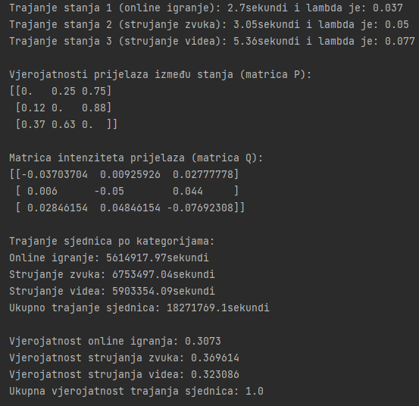

Slika 2.7 - vjerojatnosti pojavljivanja pojedine aplikacije iz simulacijskih rezultata za milijun koraka



Slika 2.6 - vjerojatnosti pojavljivanja pojedine aplikacije iz simulacijskih rezultata za 10000 koraka

## Implementacija generatora

Implementacija funkcionalnosti generatora paketa navedenog u uputama napisana je u tri skripte:

* Receiver.py
* Generator.py
* MarkovChain.py

Zbog ograničenja mreže u kojoj smo obavljali implementaciju (Eduroam), nismo bili u mogućnosti slati pakete preko lokalne mreže, već smo pakete slali na loopback adresu (127.0.0.1).

Skripta Receiver.py implementira jednostavnog primatelja UDP paketa. Sluša na vratima 8080, prima UDP pakete te ispisuje njihovu veličinu na konzolu. Izvorni kod je na slici 3.1. Također prikazana je obrada najčešćih pogrešaka (opis u komentarima koda).

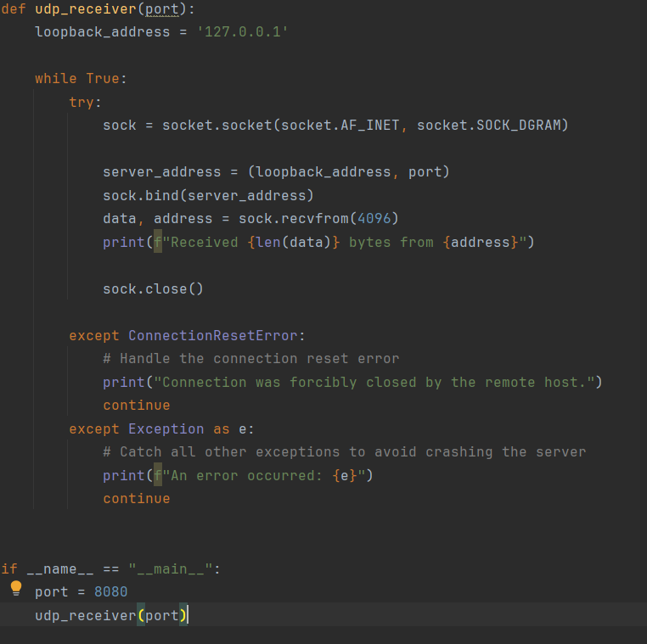

Slika 3.1 – Receiver.py skripta

Skripta Generator.py implementira generator prometa. U kratko ova skripta generira pakete različitih veličina i među dolaznih vremena, a sve na osnovu nasumičnih vrijednosti (dobivenih iz odgovarajućih, analizom dobivenih, distribucija).

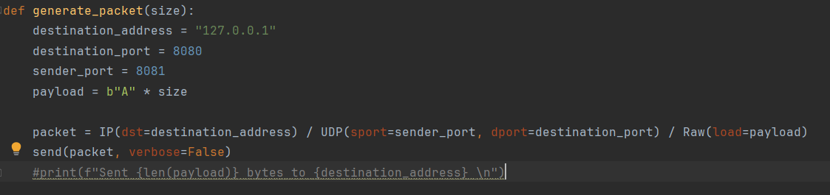

Slika 3.2- Generator.py Formiranje i slanje paketa određene veličine

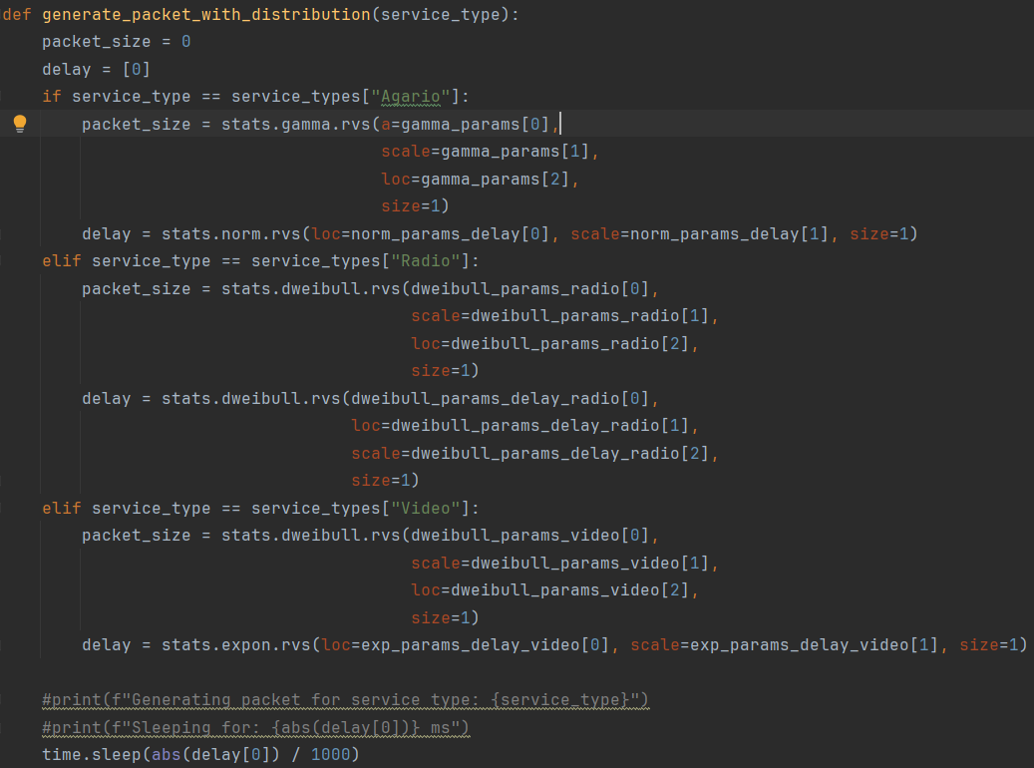

Slika 3.3 - Generator.py Generiranje paketa za odabranu vrstu usluge

Kao što je prikazano na slici 3.3, ovisno o vrsti usluge generira se slučajna vrijednost veličine paketa te među dolazno vrijeme (delay) na osnovu odgovarajućih kontinuiranih distribucija (dobivene analizom).

Nakon što se odrede vrijednosti veličine paketa i vremena uspavljuje se dretva na broj milisekundi definirano u varijabli delay, te se poziva funkcija za formiranje i slanje paketa s dobivenom vrijednosti.

Unutar skripte MarkovChain.py implementiran je automat stanja (Markovljev lanac). Sastoji se od 3 stanja: Agario, Radio i Video. Na slici 3.4. su prikazane i dodatne pomoćne funkcije.

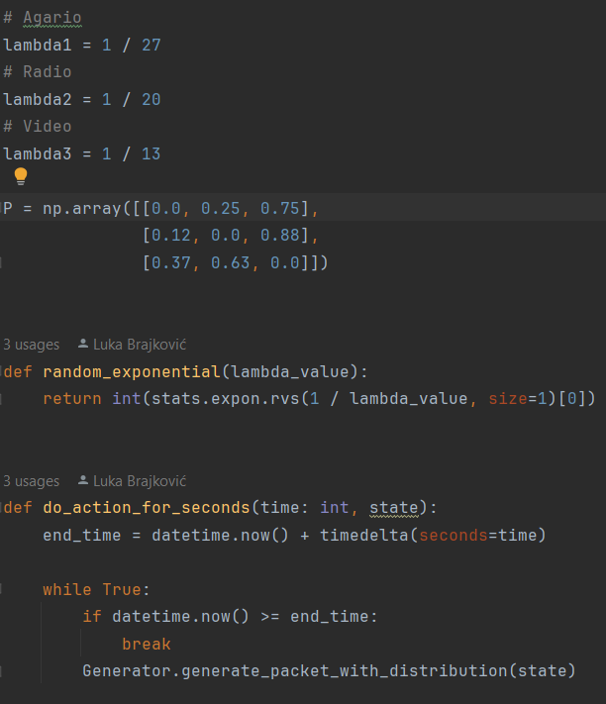

Slika 3.4 - MarkovChain.py Definicija stanja, vjerojatnosti prijelaza te pomoćne funkcije

Na slici 3.5 prikazana je implementacija automata. Počinje u nasumičnom stanju. Zatim za trenutno stanje se izvode sljedeće akcije:

Računa se vrijeme ostanka u stanju na osnovu eksponencijalne razdiobe

Za dobiveni broj sekundi se izvodi funkcija do_action_for_seconds koja za određeno stanje izvodi odgovarajuće generiranje paketa

Na osnovu matrice prijelaza se računa sljedeće stanje

Akcije se izvode u beskonačnoj petlji (do prekida programa).

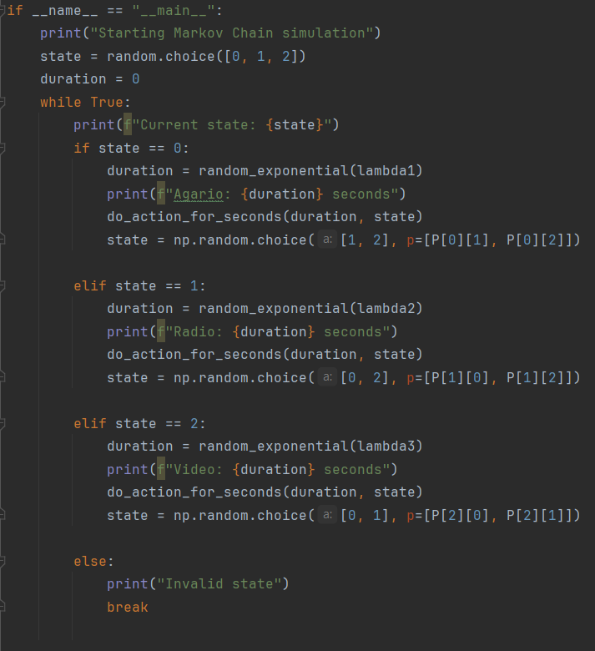

Slika 3.5 - Implementacija stanja i akcija

## Usporedba stvarnih i generiranih podataka

### Usporedba distribucija parametara

U zagradi su ispisane vrijednosti koje su dobivene iz mjerenja prometa preko interneta te su uspoređene parametri distribucije na sljedeći način: (Najbolja generirana – Najbolja snimljena s interneta koja su korištena za generator). Sve distribucije od generatora koje su jednake onima s interneta budu vrlo dobro opisane. Može se vidjeti razlika na Agar.io međudolazna vremena distribucijama gdje je od generatora dobivena dweibull, a snimljena normalna s interneta da nisu svi podaci pokriveni krivuljom. Dodatno smo više puta generirali podatke generatorom za jednu vrstu paketa te su najbolje distribucije bile različite u recimo dvije različite Radio generacije podataka generatorom. Također Kolmogorov-Smirnov test je još uvijek izbacivao p-value jednak nula.

**Agar.io**:

Parametri najbolje distribucije za veličinu paketa (gamma - gamma)

* Alpha: 0.71 (0.65)
* Loc: 92 (60)
* Scale: 61.56 (63.3)

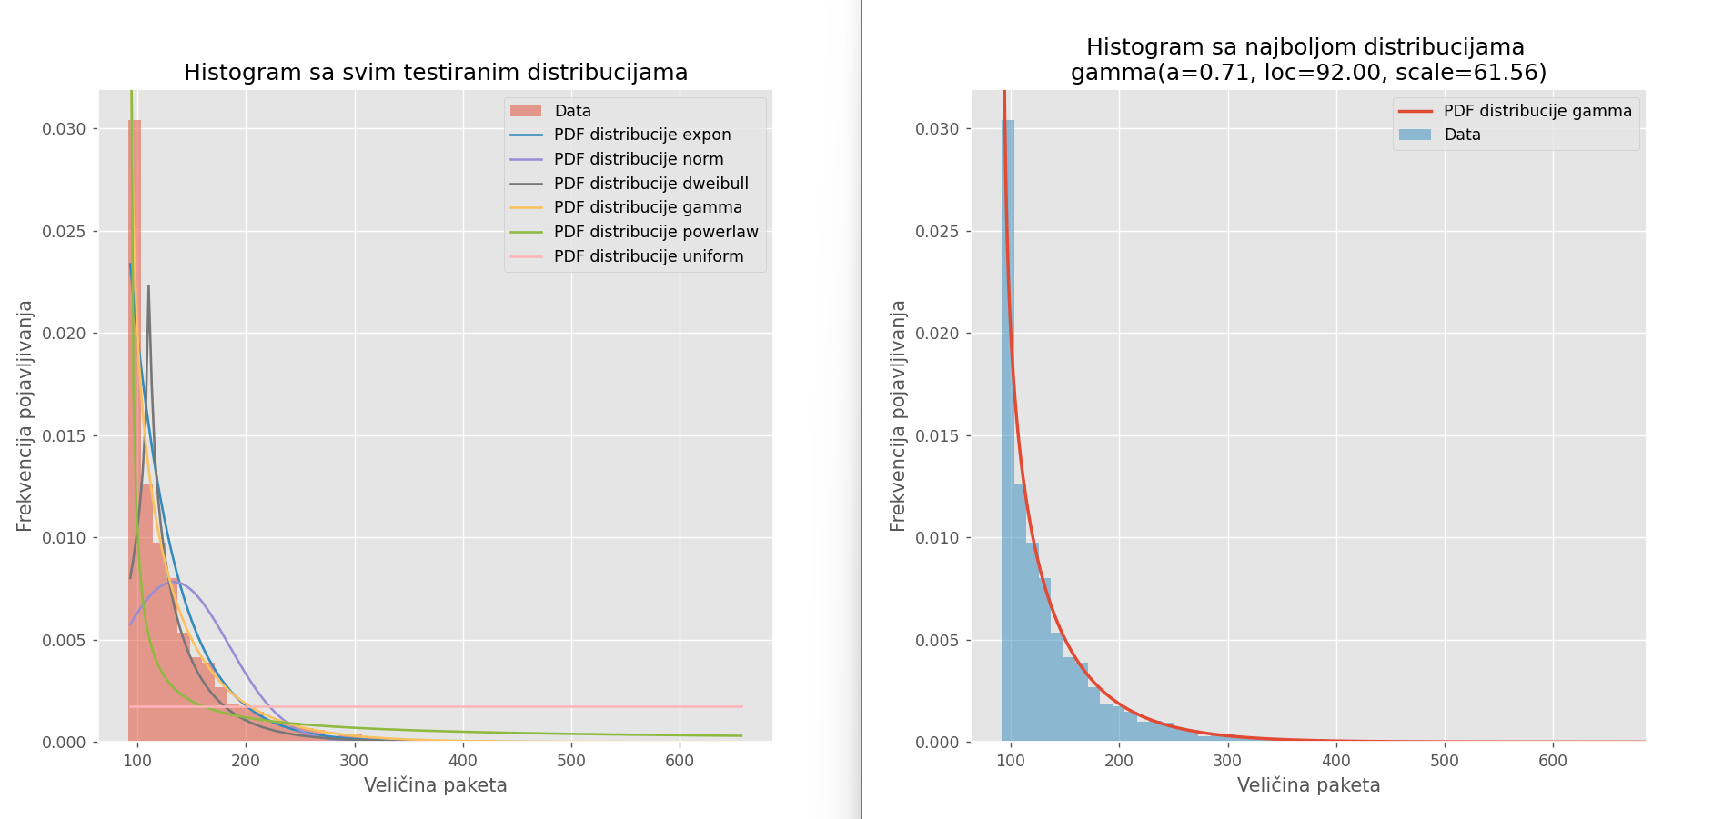

Slika 4.1 - Agar.io distribucija za veličinu paketa

Grafovi snimljenog s interneta i generiranog prometa za veličinu paketa su najsličniji kod Agar.io igre. Internet promet generira veće i raspršenije pakete koji idu i iznad krivulje dok su podaci iz generatora djelomično uz krivulju.

Parametri najbolje distribucije za međudolazna vremena (dweibull - normalna)

* Alpha: 0.69
* Loc: 0.03 (18.79)
* Scale: 0.01 (9.70)

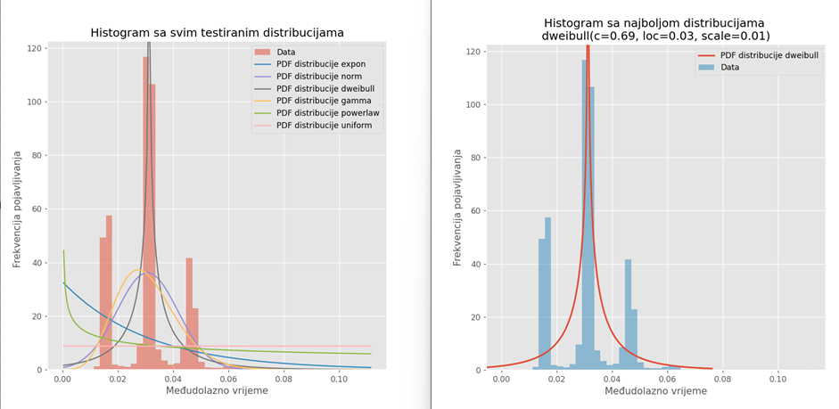

Slika 4.2. Agar.io distribucija za međudolazna vremena

Grafovi se vrlo razlikuju te generator slabo predstavlja normalnu distribuciju. Moguće je da bi uz više generiranih podataka (više od 5000) mogao pratiti normalnu distribuciju.

**Video:**

Parametri najbolje distribucije za veličinu paketa (gamma - dweibull)

* Alpha: 0.71 (0.70)
* Loc: 92 (1434)
* Scale: 61.56 (488.39)

Slika na kojoj se prikazuje tekst, snimka zaslona, dijagram, radnja

Opis je automatski generiran

Slika 4.3 - Video distribucija za veličinu paketa

Parametri dweibull distribucije u našem generatoru uzrokuju nastanak gamma distribucije za veličine. Dweibull distribucija za pakete s interneta jako loše pokušava namjestiti se podacima te zato dobivamo drugačiji izgled distribucije generatora.

Parametri najbolje distribucije za međudolazna vremena (dweibull – expon)

* Alpha: 0.69
* Loc: 0.03 (0)
* Scale: 0.01 (9.74)

Slika na kojoj se prikazuje tekst, snimka zaslona, dijagram, radnja

Opis je automatski generiran

Slika 4.4 - Video distribucija za međudolazna vremena

Isto tako vrijedi i za međudolazna vremena kod videa.

**Radio**:

Parametri najbolje distribucije za veličinu paketa (dweibull - dweibull)

* Alpha: 0.59 (0.48)
* Loc: 1519 (1488)
* Scale: 432.21 (150.84)

Slika na kojoj se prikazuje tekst, snimka zaslona, dijagram, radnja

Opis je automatski generiran

Slika 4.5 - Radio distribucija za veličinu paketa

Parametri najbolje distribucije za međudolazna vremena (dweibull -dweibull)

* Alpha: 0.54 (0.49)
* Loc: 0.22 (204.79)
* Scale: 0.05 (49.59)

Slika na kojoj se prikazuje tekst, snimka zaslona, dijagram, radnja

Opis je automatski generiran

Slika 4.6 - Radio distribucija za međudolazna vremena

Ovdje su grafovi distribucije vrlo slični, ali imaju vrlo različite parametre. Vremena paketa na Internet prometu su puno više rašireniji i izvan krivulje.

### Kolmogorov-Smirnov test

Pošto je izrađeno točno 5000 generiranih stanja, također se reducirao broj međudolaznih paketa i veličine paketa nastalim direktnim snimanjem na oko 5000 tisuća podataka. Rezultati su prikazani na sljedećoj slici.

Slika na kojoj se prikazuje tekst, snimka zaslona, Font

Opis je automatski generiran

Slika 4.7 - Kolmogorov-Smirnov test

Razlike su puno veće tijekom u međudolaznim vremenima nego u veličini paketa.KS statistics vrijednost govori koja je razlika između distribucija te što je veća vrijednost (prema 1) to je veća razlika. *p* vrijednost će nam reći jesu li distribucije izvučene iz istog skupa distribucije, manja vrijednost *p* nam daje do znanja da nisu. Pošto je većina *p* vrijednosti 0, to može označavati da je došlo do velike pogreške prilikom traženja najbolje distribucije koja opisuje podatke koji su nastale snimanjem s interneta i još kumulativno se dodaju pogreške nastale pri određivanju distribucija generatora. Postoje također odstupanja u varijablama loc, scale i alpha kod generiranih distribucija što može ukazati na potreban puno veći skup podataka. Najbližu distribuciju u našem primjeru imaju veličine paketa tijekom snimanja i generiranja igre Agar.io.

### Teoretska i empirijska vjerojatnost

Slika na kojoj se prikazuje tekst, snimka zaslona, Font

Opis je automatski generiran

Slika 4.8 - Empirijska vjerojatnost za internet i generirani promet

Teoretske vjerojatnosti su u oba slučaja jednake pošto se koristi ista P matrica koja se množi s lambda. Empirijske vjerojatnosti su imaju približno jednake vrijednosti. Stanje 0 predstavlja Agar.io (lambda = $\frac{1}{27}$), stanje 1 radio (lambda = $\frac{1}{20}$) i stanje 2 (lambda = $\frac{1}{13}$), video. U oba slučaja najkraće će se ostati u stanju gledanja videa, dok će se igranje igrice i slušanja radija duže odvijati. Korištenjem većeg broja stanja, empirijske vjerojatnosti bi se trebale približavati teoretskim vrijednostima.